拒絕往來廠商查詢
＊依政府採購法第103條規定，被刊登為拒絕往來廠商，在刊登期間內不得參加投標或為決標對象或分包廠商。
＊請各位同仁在辦理小額採購前，務必先至政府電子採購網查詢提供報價廠商是否為拒絕往來廠商，以免違反採購法規定。步驟如下:
1.請先至政府電子採購網: http://web.pcc.gov.tw/pishtml/pisindex.html
不須帳號密碼即可查詢，點「常用查詢」，再點「拒絕往來廠商」。
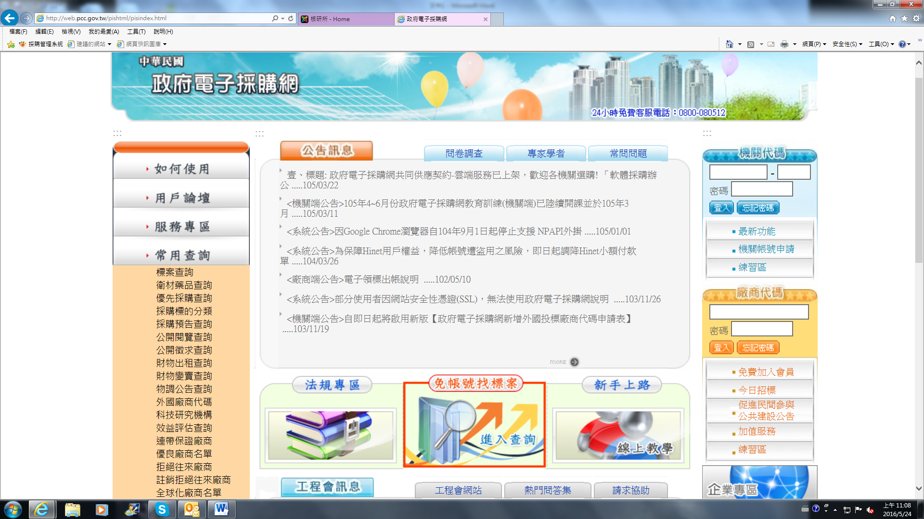

2.在「廠商代碼」處輸入廠商之統一編號或「廠商名稱」處輸入廠商名，再按查詢。
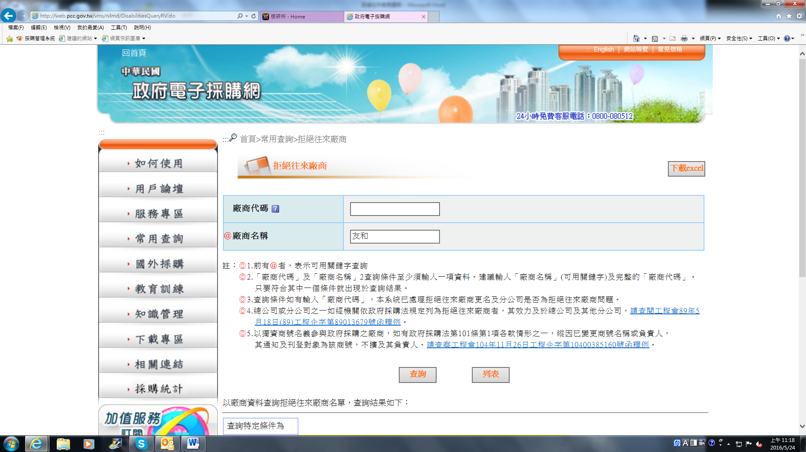

3.如查詢之廠商非拒絕往來廠商，則顯示「無符合條件資料」，如下:
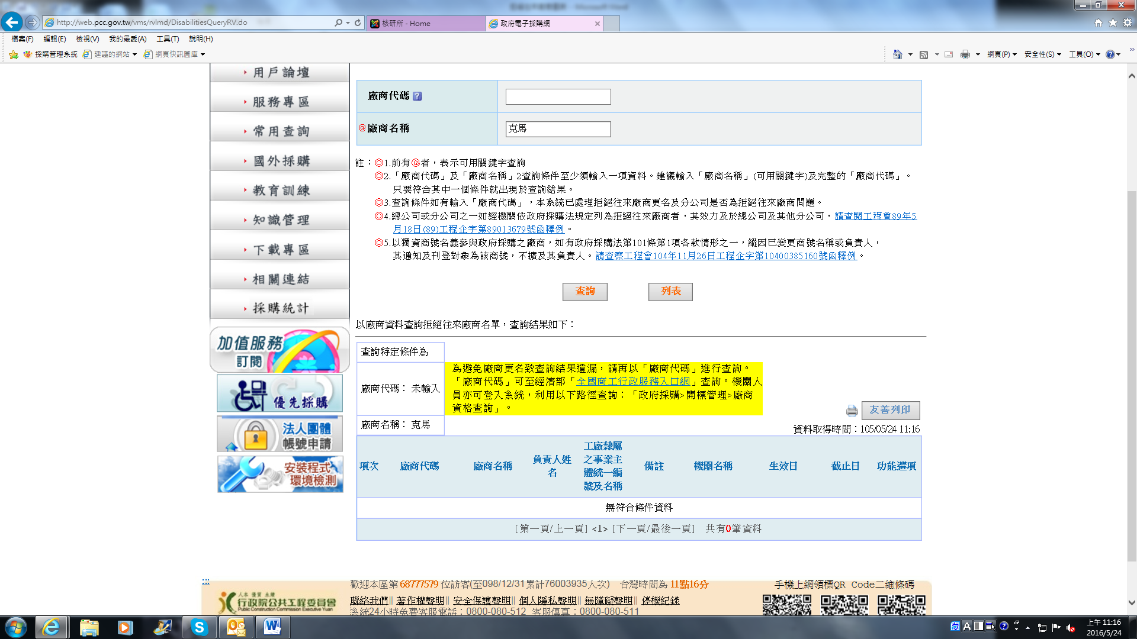

4.如為拒絕往來廠商，則顯示被停權期間等資訊，詳細如下圖:
